Øvelse: Genetisk fingeraftryk med RFLP
Formål: At finde gerningsmanden til mordet på Kristoffer vha. tre genteknologiske teknikker: Isolering af DNA, PCR og gelelektroforese (genetisk fingeraftryk).
Teori:
Vi har indtil videre isoleret DNA fra under fingerneglene på ofret Kristoffer. Det var ikke nok DNA desværre så vi har opformeret vores DNA vha. PCR (PolyChainReaction) se figur 2. Nu skal vi undersøge DNA fra vores 4 mistænkte sammenholdt med DNA fra gerningsstedet. Vi laver en gelelektroforese og loader vores DNA til de respektive brønde hvorefter vi sætter strøm til. Da DNA er negativ ladet vil den vandre med positiv pol. Efter 45 min aflæser vi resultatet. Herefter analyserer vi resultatet, se figur 1.
Overblik over projekt CSI:
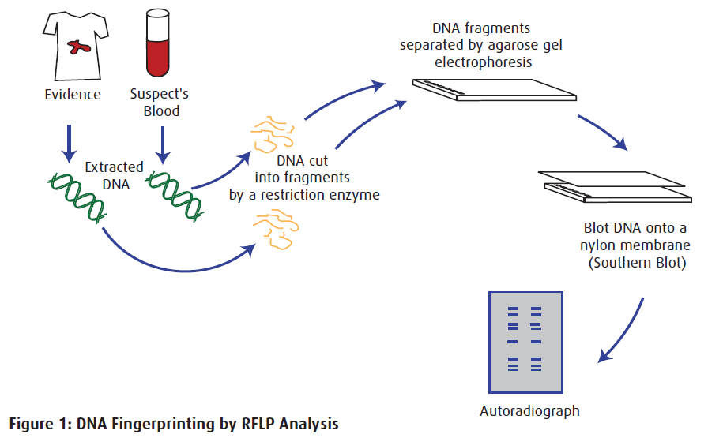

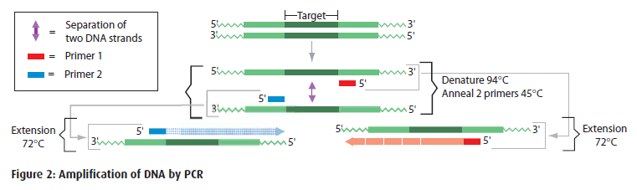
Fremgangsmåde:
Overblik:
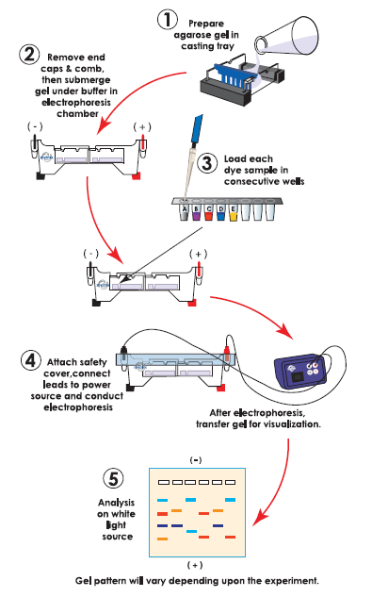

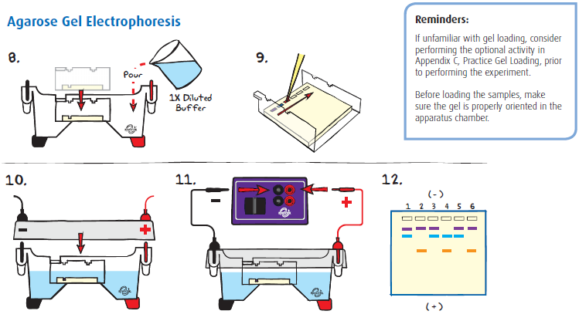
- Fjern de sorte ender forsigtigt fra gelen
- Sæt gelen ned i elektroforesekar
- Fyld buffer i til gelen er dækket godt og vel
- Fjern forsigtig kammen fra gelen
- Load brøndene med 35 ml DNA fra A, C, D, E og F (IKKE B!)
- Husk at skifte pipettespids hver gang for at undgå forurening af DNA
- Sæt låg på og herefter strøm (85 V)
- Lad stå i 45 min
- Aflæs resultat
Resultater:
Indsæt billede af gelelektroforesen.
Fejlkilder:
Diskussion:
- Hvorfor er det vigtigt at loade DNA nær den negative pol?
- Hvilke type bevis vil du lede efter på et gerningssted?
- Hvordan kan du finde gerningsmanden vha. DNA-båndene?
- Hvem myrdede så Kristoffer?
- Hvad afgør at to personers DNA er forskelligt fra hinanden?
- Kan I komme i tanke om en case hvor to personer vil ha den samme DNA?
Konklusion:
Litteraturliste:

